**МУНИЦИПАЛЬНОЕ БЮДЖЕТНОЕ ДОШКОЛЬНОЕ ОБРАЗОВАТЕЛЬНОЕ УЧРЕЖДЕНИЕ «ДЕТСКИЙ САД №2 "ИВУШКА" П.КРАСНОГВАРДЕЙСКОЕ**

**КРАСНОГВАРДЕЙСКОГО РАЙОНА РЕСПУБЛИКИ КРЫМ**

**(МБДОУ «ДЕТСКИЙ САД №2 «ИВУШКА»)**

**Развлечение**

**«Красная шапочка на новый лад»**

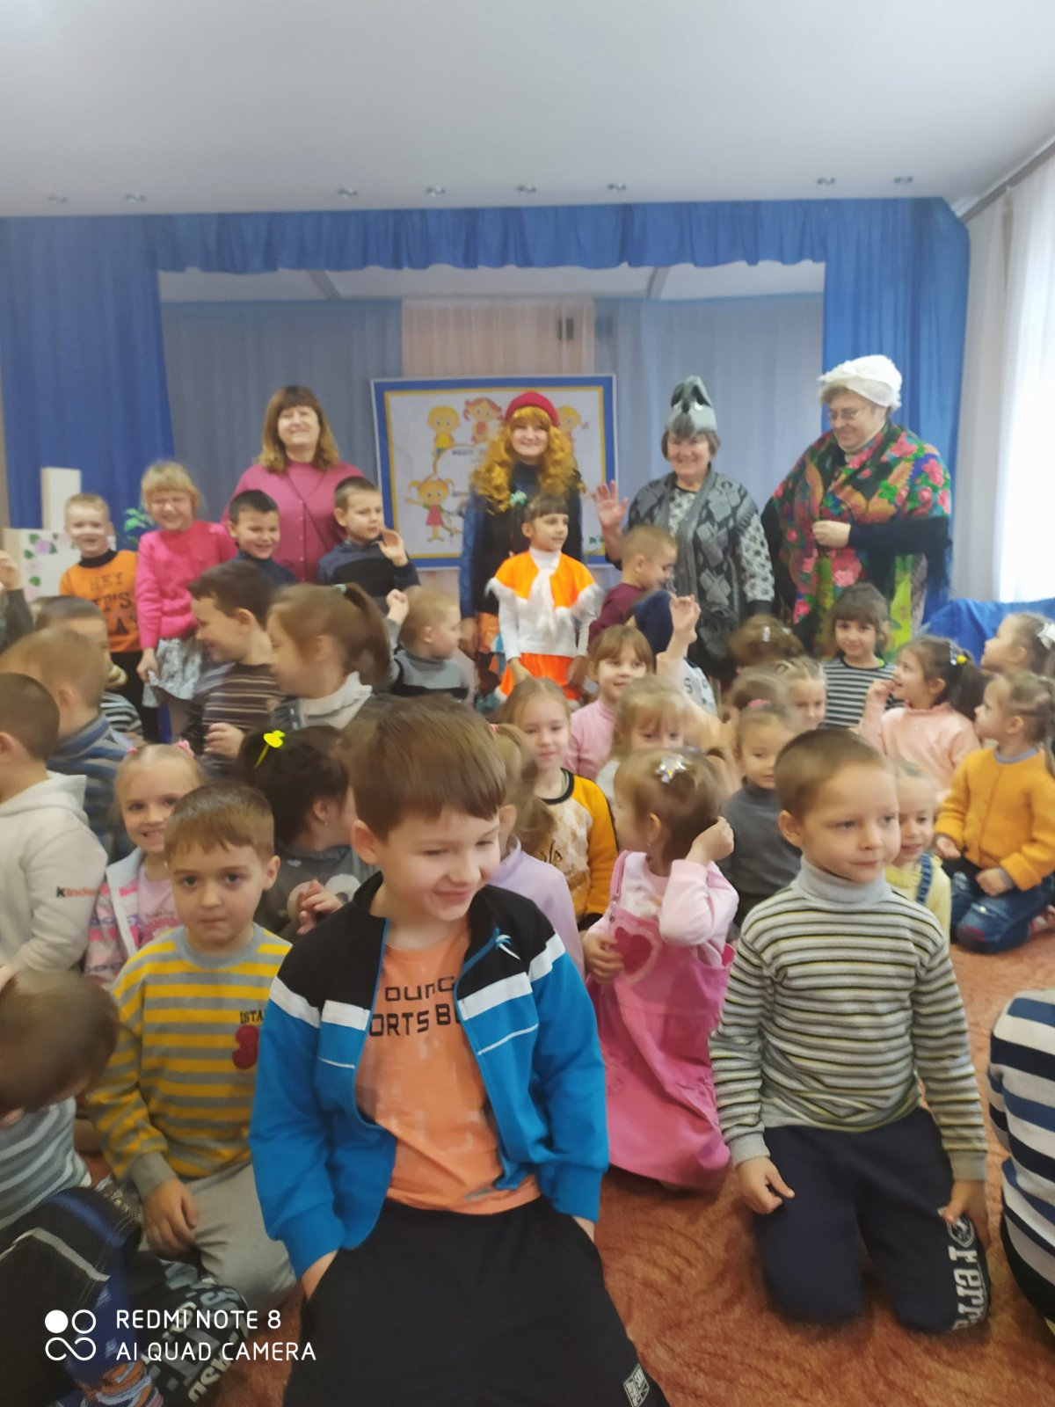

2020 год.

«Красная шапочка на новый лад»

**Цели :**

формирование навыков восприятия произведений различных видов искусств, т.к. театр синтетический вид искусства;

**Задачи :**

стимулирование творческой активности, свободы, эмоциональной раскованности; совершенствование исполнительского умения, развитие чувства партнерства;

развитие воображения и ассоциативного мышления;

развитие способностей к импровизации, речевой активности детей.

**Ведущая.**

В сказке всегда побеждает добро,  
От сказки всегда веет теплом.  
Дорогой слушатель, ты будешь рад.  
«Красная Шапочка» на новый лад.

Девочка в лесу живет

И танцует, и поет.

Любят все ее и ждут

Красной Шапочкой зовут

С мамой здесь живет одна

Любит бабушку она.

Поудобней сядь-ка, зритель

И внимательно смотри

*Звучит музыка.*

*Мама «печет пирожки».*

**Красная Шапочка**

Мама можно погулять

Мне цветов насобирать?

**Мама:**

Ну конечно прогуляйся,

Да смотри не потеряйся

Нужно к бабушке сходить

Пирожками угостить.

Собирайся в путь дорожку

И возьми с собой лукошко.

Пироги с капустою

Получились вкусные.

**Красная Шапочка**

Хорошо мамочка, к бабушке схожу

И гостинцев отнесу.

**Мама**

Бабушке - большой привет

Осторожней будь, мой свет.

**Ведущая.**

Вот и в путь пошла она

В страшный лес совсем одна?

И совсем не страшный лес

Очень много в нем чудес.

*Музыка лесная.*

*(Из-за ширмы выглядывает волк, потирает руки)*

**Волк**:

Ха- ха - ха – ха- ха- ха,  
До чего она глупа.  
Сейчас ее поймаю,  
До смерти напугаю.  
Ох, зачесались руки,  
Я весь чешусь от скуки!

*Белочки преграждают ему дорогу.*

**Все Белочки***:* 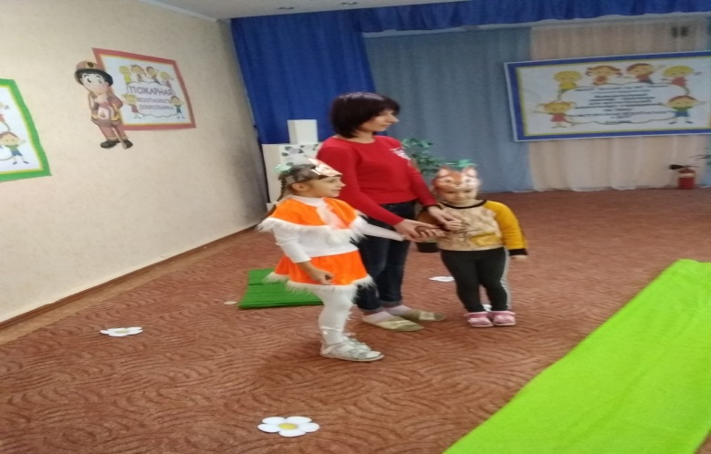

*Можно девочек одеть белочками и за них озвучить)*

Ах, проказник вон ступай  
Красную Шапочку не пугай,

Мы тебя злодея знаем,  
Шишками закидаем!

*Кидают в волка шишки он от них убегает.*   
*Волк потирает бока, белочки убегают.*

**Волк**:

Ой - ой - ой как больно мне,  
Попало шишкой по спине,  
Лучше сяду на пенек

Посижу денек

Шишки, раны подлечу,

И девчонку проглочу.

*Волк садится на пенек.*  
Уходите-ка отсюда, кабы не было вам худо. (Рычит.)

Потерял я сон покой  
Я все же волк и очень злой  
Девчонку я поймаю,  
Хоть не съем, но напугаю!

**Волк**:

Откуда эта красота?

Ой, закружилась голова!

Щекочет уши нос,

Чешусь я весь как пес!

*Убегает.*

*Звучит музыка.*

***Красная Шапочка идет по дорожке, за ней крадется волк.***

**Волк**: Куда спешишь, девчушка?

**Красная Шапочка**: К бабуле на опушку.

**Волк**: А где живет бабуся.

**Красная Шапочка**: Вон там, вон ходят гуси.

**Волк**: А что в твоем лукошке?

**Красная Шапочка**: Там пирожки с картошкой.

**Волк**: Так ты идешь не тем путем

Дорога та надежней.

**Красная Шапочка**: Спасибо, Волк вам за совет.

**Волк**: Прощай, будь осторожней.

Красная Шапочка уходит, а волк идет по дороге и танцует.

*за кулисами***.**

***Ведущая:***

Ах как хитер коварный волк

так обманул бедняжку.

А сам другим путем пошел.

Как за бабулю страшно.

*Волк подходит к домику бабушки*.

**Волк**

Ах, вот бабуля где живет

Деревня не плохая.

Ой, кто-то, кажется, идет... (убегает).

*Звучит музыка. Заходит бабушка в очках, садится и вяжет.*  
*Вбегает Красная Шапочка, за ней крадется волк.*

**Бабушка** 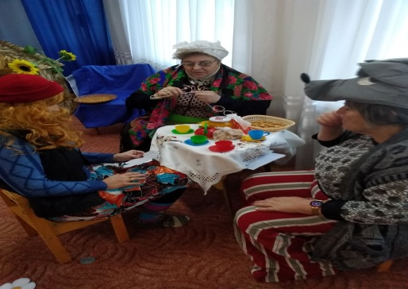

Внучка, милая моя  
Рада видеть я тебя! (Обнимает внучку.)

Я вижу здесь ты не одна

С собою друга привела!

*Красная Шапочка оглядывается, пугается, прячется за бабушку.*

Проходите за ограду.

Видеть вас я очень рада

Да за стол присядьте с нами

Ешьте пироги с грибами.

*Садятся все.*  
**Волк**: Ну, спасибо, накормили (потирает брюхо).

*Волк выходит на середину сцены.*

Вот обида, да какая

Старушка добрая такая,  
К себе в гости пригласила,

Пирогами угостила,  
На меня нашло наваждение  
Мне стыдно за свое поведение

К старушке в домик я зашел,  
Друзей новых здесь нашел!

**Красная Шапочка**:

Здесь для всех открыта дверь

если ты не страшный зверь!

**Бабушка**  :

Пришло время расставаться

И с героями прощаться.

2: Но не будем унывать,

Сказку будем в гости звать.

*Герои выходят на поклон под песню «Дорога добра» (автор Ю. Энтин, композитор М. Минков)* 